División de Infantes
4º Trimestre 2018 – Proyecto misionero División Asiática del Pacífico Sur.

HISTORIA MISIONERA: Mark
(Relato recreado del misionero para niños y de la revista Llave Maestra)

Sábado 1:
Mark viajó, junto con sus padres a Tailandia. Viajaron muchas horas en avión para llegar allí. Cuando ellos subieron estaban abrigados y cuando salieron del avión, tuvieron que guardar las camperas y los gorros, las bufandas y los guantes, porque hacía mucho calor.
Tailandia no es una isla, pero una parte del país tiene una enorme playa donde las personas disfrutan mucho el mar.

Otros, practican deportes acuáticos
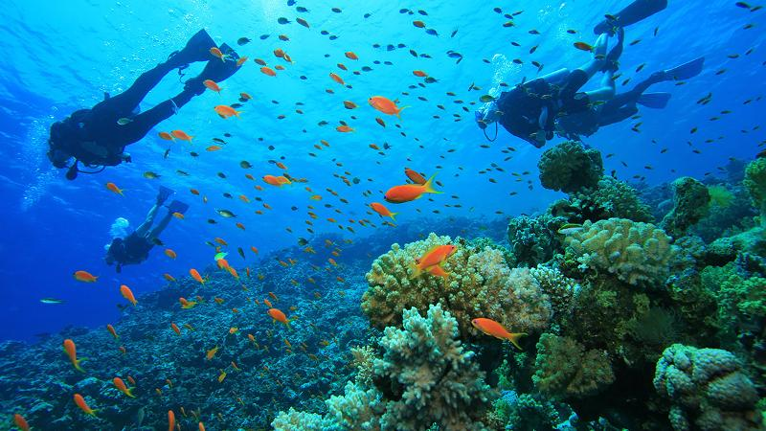 y otras personas pescan peces para venderlos en los mercados.
El agua del mar es transparente, calentita y salada.
Cuando Mark vio por la ventanilla del avión, cómo era Tailandia, se puso tan contento que ya quería ir a las playas para zambullirse y jugar con la arena blanca de la playa.
Los papás de Mark, le dijeron que pronto iban a conocer el mar y la playa pero ahora tenían que hacer algo más importante.

Sábado 2:
Cuando la familia salió del aeropuerto, todos tuvieron que valijas y bolsos. Hasta Mark llevó su mochila para ir a la estación de trenes. Así podían llegar a la ciudad donde iban a vivir.
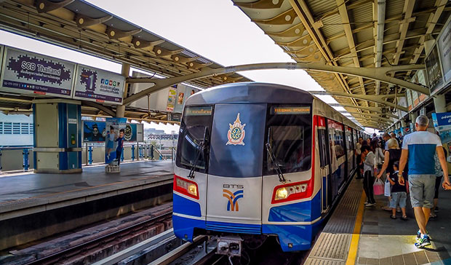
Como las distancias son grandes, los viajes, aunque son largos. Así que, en el interior, los trenes tienen compartimentos para dormir, descansar y al mismo tiempo ver el paisaje.
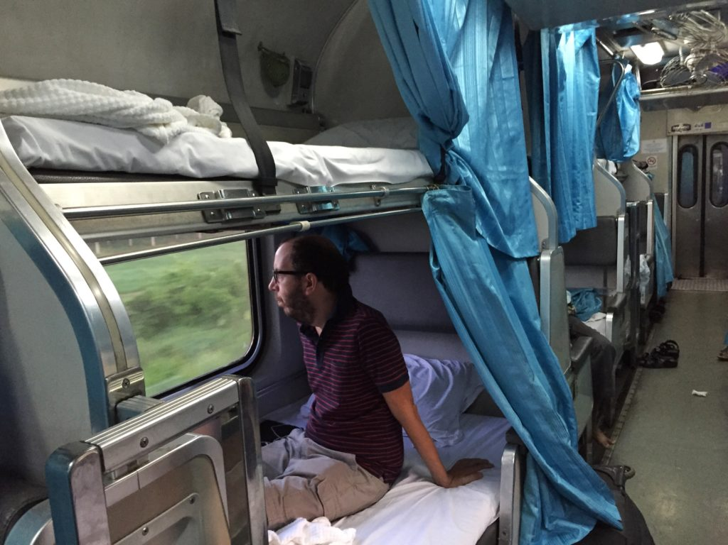
Mark abría bien grandes sus ojos para no perderse nada. Su papá sacaba muchas fotos y la mamá escribía en un cuadernito todo lo que le llamaba la atención; incluso escribía los nombres de los carteles de afuera y de adentro del tren.
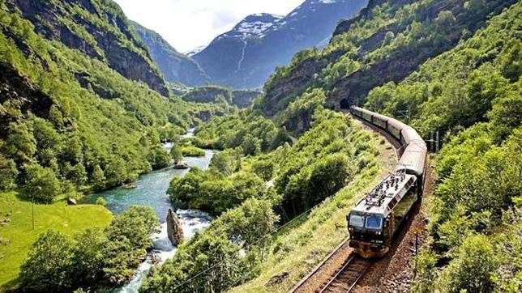

Sábado 3:
Toda la familia pudo ver cómo trabajan los tailandeses cultivando la tierra.
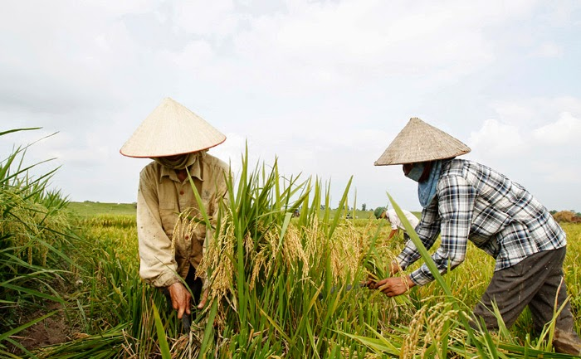
Aunque hay muchas colinas, pequeñas montañas y desniveles, los agricultores siembran en terrazas, para aprovechar bien todos los espacios.
Como hace mucho calor, la gente usa sombreros conos tejidos con hojas de bambú para cubrirse la cara, los hombros y la nuca.
¿Quisieras hacer uno de ellos? Aquí hay un modelo:
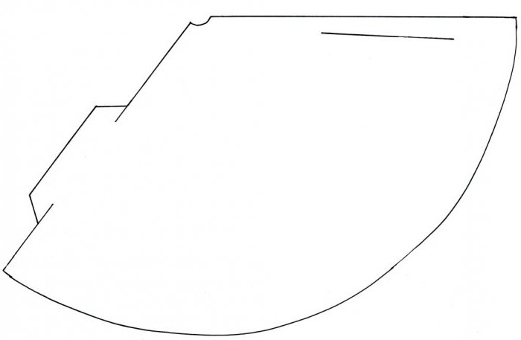

Sábado 4:
Cuando el tren llegó a la ciudad de Korat, Mark y su familia salieron de la estación para tomar un taxi especial. Se llaman tuk tuk. Son unas motos muy livianas con tres ruedas y una cabina para que los pasajeros tengan sombra durante el día y protección durante las lluvias. En las calles de la ciudad se encuentran muchos de ellos pintados de diferentes colores, con propagandas y carteles.
Como no son tan veloces, no tienen cinturones de seguridad. Pero eso sí, nadie puede sacar los brazos para afuera de la ventanilla para no chocarse otro tuk tuk.

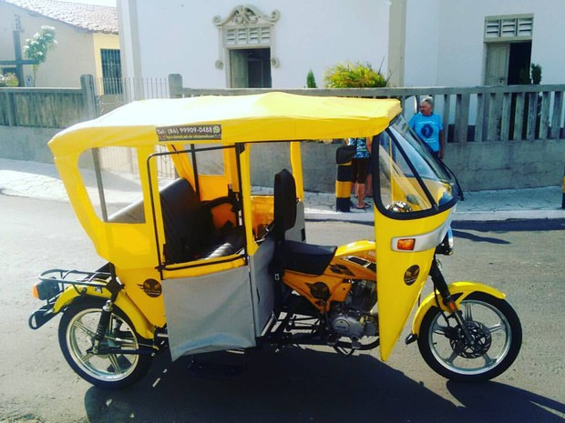

Mientras el taxi va hacia la dirección mencionada, Mark mira todos los colores que hay y cómo se visten las personas.
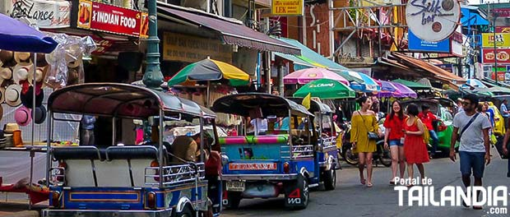
Sábado 5:
El chofer del taxi tuk tuk no iba solo, sino que estaba acompañado por su hijo que ayudaba a cargar las valijas y los bultos de los pasajeros.
Como hacía tanto calor, la mamá de Mark se abanicaba. Su papá se quitaba las gotas de sudor con un pañuelo de tela. Pero Mark no sentía calor, ya que quería conversar con el hijo del chofer. Entre señas y sonrisas. Mark le dijo su nombre y el niño le dijo que se llamaba: Sai. Y le mostró cómo es el saludo en Tailandia.
El saludo se llama wai. Consiste en juntar las manos a la altura del pecho y decir, con una leve inclinación sawatdee khrap a los varones y sawatdee kha a las mujeres. ¿Quieres practicar el saludo sai con tus amigos de la escuela sabática?

Sábado 6:
Mientras el paseo continuaba en tuk tuk, a Mark le llamaba la atención la cantidad de estatuas o láminas había de Buda. Mark le preguntó al papá porque había tantas imágenes de Buda y él le dijo que era porque la mayoría de los tailandeses creían y adoraban al dios Buda; aunque también había otros dioses.
Pasaron por templos, parques, galerías, comercios, plazas y muchos de ellos tenían las imágenes de Buda.
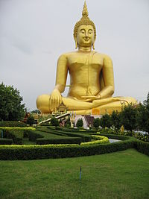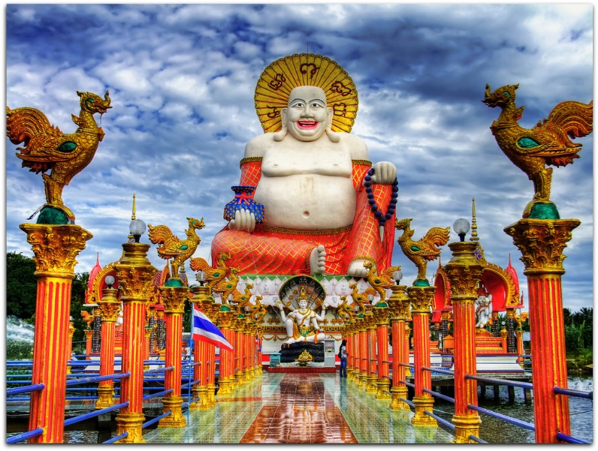
La mamá de Mark le contó que Buda fue una persona que vivió en esa región, mucho antes que naciera Jesús aquí en Belén. Pero cuando murió no resucitó como Jesús. Sin embargo, después de su muerte, la gente usó sus consejos y dichos para adorarlo como un dios y formar la religión budista.
Mientras su mamá contaba la historia, el viaje en tuk tuk estaba a punto de finalizar. Así que el chofer, estacionó el taxi y su hijo Sai ayudó a bajar las valijas y los bolsos de los pasajeros.
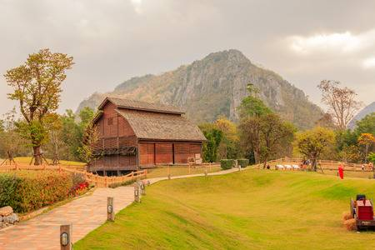
Mark bajó tan rápido que no se dio cuenta que su mochila estaba semi abierta. Y cuando saltó del tuk tuk para correr por el parque del lugar donde iba a vivir, no hizo caso a un ruido extraño del piso del tuk tuk.

Sábado 7:
El chofer y su hijo regresaron nuevamente a la parada de taxi para ver si encontraban otro viaje largo como el anterior. Colocaron el tuk tuk en fila como las demás motos.
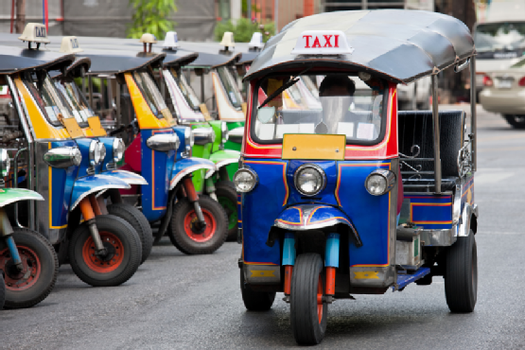
Cuando Sai estaba limpiando el asiento de atrás del tuk tuk encontró en el suelo un libro que tenía las letras: B – I – B – L – I – A. Curioso por saber cómo era ese libro, Sai se sentó en un escalón del tuk tuk y comenzó a mirarlo. Tenía muchas palabras que no entendía, hermosas imágenes en donde había un hombre con túnica blanca que se veía en varias páginas.
También vio que en la primera página había palabras y un número de celular. Rápidamente fue a contarle a su papá lo que había encontrado y llamaron a ese número, pero nadie contestaba.

Sábado 8:
Mientras tanto, en la casa de Mark; los padres colocaron las valijas en cada una de las habitaciones y comenzaron a sacar la ropa y ordenarla en un roperito. Mark también, buscó su mochila y comenzó a sacar todas sus cosas para ordenarlas. Pero se dio cuenta que su Biblia no estaba y comenzó a llorar.
Cuando sus papás escucharon su llanto, le propusieron hacer una oración para que Dios indique qué iba a pasar con su Biblia. Si la iban a encontrar o si la familia del chofer tenía la oportunidad de conocer a Dios. En la oración el papá repitió la frase: “Que se haga tu voluntad”.
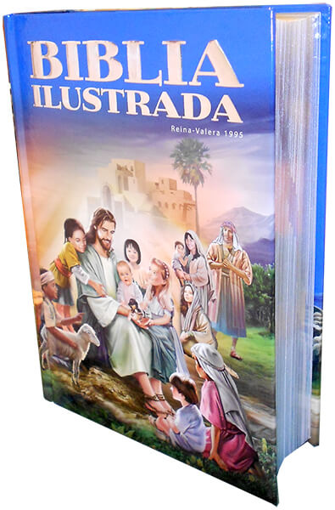

Sábado 9:
Durante los viajes que Sai acompañaba a su papá, él miraba atentamente para ver si encontraba a Mark o a su familia.
En las paradas de descanso, Sai seguía mirando la Biblia, pero como entendía mucho, le pidió a su papá que le explicara, pero él tampoco entendía mucho.
Cuando llegaron a la casa, Sai y su papá, un vecino vio la Biblia y le dijo al papá que ese libro tenía que tirarlo, quemarlo porque a Buda no le agradaban esos libros.
Sin embargo, la familia de Sai decidió guardar el libro para devolvérselo a los dueños.
Todos los días, Mark y sus padres oraban para que Dios cuidara la Biblia y para que si era su voluntad esta familia lo aceptara como su Salvador.

Sábado 10:
Una mañana, el papá de Mark tomó el celular que usaba antes de venir a Tailandia. Cuando lo cargó y lo encendió, vio que había muchas llamadas del chofer del tuk tuk. Entonces anotó, el número telefónico y lo llamó para ver de qué se trataba.
Como había pasado un tiempo, tanto Mark como sus padres habían aprendido hablar en tailandés. ¿Te gustaría hablar en tailandés? Aquí hay algunas palabras para aprender:
Hola สวัสดี
S̄wạs̄dī (pronunciación)

Biblia พระคัมภีร์ไบเบิล
Phra khạmp̣hīr̒ bịbeil (pronunciación)

ขอบคุณ
Gracias K̄hxbkhuṇ (pronunciación)

Cuando el papá terminó de hablar por el celular, tenía una muy buena noticia para Mark.
Esa noche, antes de dormir, la familia agradeció a Dios por haber cuidado la Biblia de Mark.

Sábado 11:
Al día siguiente, el chofer y su hijo llegaron al hogar de Mark para entregar la Biblia.
Y cuando Mark tomó su Biblia, su papá le preguntó al chofer si le gustaría a conocer qué había en ese libro. El chofer estuvo de acuerdo y el papá de Mark le entregó una dirección donde había una iglesia adventista que se habla en tailandés.
Sai estaba feliz y Mark sonrió porque se dio cuenta que lo poco que había dicho su papá en tailandés había agradado al chofer y a su hijo.

Sábado 12:
Al día siguiente, Mark y sus padres fueron a la Escuela Misionera Internacional Adventista en Korat para trabajar, ya que ellos habían viajado muchos kilómetros para enseñar inglés a los alumnos y ellos a la vez aprender el idioma de tailandés.
Toda la semana, además de enseñar, los padres y Mark pudieron ir a un parque donde había muchos elefantes.
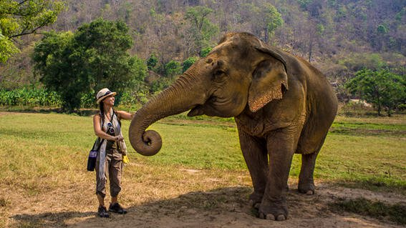
Mark y sus padres pudieron andar en elefante. Había muchos turistas que paseaban para un lado y para el otro.
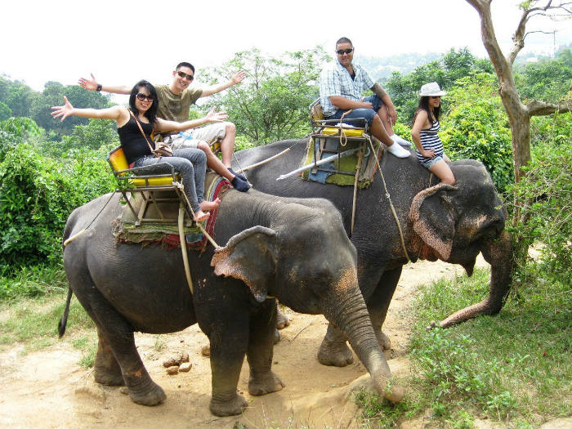
Al regresar, Mark a su casa, esa noche, agradeció a Dios por haber creado los elefantes tan grandes, majestuosos y tranquilos.

Sábado 13:
Cuando llegó el sábado, Mark y su familia fueron a la iglesia adventista de la ciudad. Se alegraron mucho, cuando vieron en el primer banco de la iglesia a Sai y su familia.
Al mediodía, todos los hermanos se reúnen para comer, en la parte de atrás de la iglesia.

Después del almuerzo, el papá de Mark comenzó a enseñarle de la Biblia a toda la familia de Sai.
Mark estaba feliz porque Sai y su familia estaban aprendiendo a amar a Dios. ¿Te gustaría contarles a otras personas que Dios los ama mucho?
Durante este trimestre, Sai y otros niños necesitan nuestra ayuda para que haya más escuelas, iglesias, centros de salud y de idiomas en su país. Así de esta forma, ellos van a conocer más sobre Jesús y su Palabra. ¡Y pronto todos, van a estar preparados para viajar con Jesús hacia la ciudad celestial!

Historia recreada por Stella M. Romero de Aranda.

